ANEXOS

ANEXO 1 | DECLARACIÓN RESPONSABLE SOBRE LOS CRITERIOS DE EXCLUSIÓN Y  CRITERIOS DE SELECCIÓN (OEI)
ANEXO 2 | FORMULARIO DE PROPUESTA
ANEXO 3  ANEXO 4 | PROTECCIÓN DE DATOS  FORMATO DE HOJA DE VIDA
ANEXO 5  ANEXO 6 | PROPUESTA ECONOMICA  MODELO DE CONTRATO

ANEXO 1: DECLARACIÓN RESPONSABLE SOBRE LOS CRITERIOS DE EXCLUSIÓN Y CRITERIOS DE SELECCIÓN (OEI)
[El] [La] abajo firmante [nombre de la persona que firma] en representación
(solo para las personas físicas) en representación propia | (solo para las personas jurídicas) en representación de la persona jurídica siguiente:
Número de pasaporte o de documento de identidad:  («la persona») | Nombre oficial completo:  Forma jurídica oficial:  Datos registrales:  Dirección oficial completa:  Número de registro del RUC:  («la persona»)

I. SITUACIÓN DE EXCLUSIÓN RELATIVAS A LA PERSONA

- Declara que la persona antes mencionada se encuentra en una de las situaciones siguientes: | SÍ | NO
- ha quebrado, o está sometida a un procedimiento de insolvencia o liquidación, sus activos están siendo administrados por un liquidador o por un tribunal, se halla en concurso de acreedores, sus actividades empresariales han sido suspendidas o se encuentra en cualquier situación análoga, resultante de un procedimiento de la misma naturaleza en virtud de disposiciones legales o reglamentarias nacionales; | ☐ | ☐
- se ha establecido mediante sentencia firme o decisión administrativa definitiva que la persona ha incumplido sus obligaciones en lo referente al pago de impuestos o cotizaciones a la seguridad social, de conformidad con el Derecho aplicable; | ☐ | ☐
- se ha establecido mediante sentencia firme o decisión administrativa definitiva que la persona es culpable de falta de ética profesional grave por haber infringido la legislación o la reglamentación aplicable o las normas deontológicas de la profesión a la que pertenece, o por cualquier conducta ilícita que afecte significativamente a su credibilidad profesional, cuando dicha conducta denote un propósito doloso o negligencia grave, con inclusión de cualquiera de las conductas siguientes:
- i) tergiversar de forma fraudulenta o por negligencia la información exigida para verificar la inexistencia de motivos de exclusión o para el cumplimiento de los criterios de selección o para la ejecución de un contrato o acuerdo; | ☐ | ☐
- ii) celebrar con otras personas un acuerdo con el fin de falsear la competencia; | ☐ | ☐
- iii) vulnerar los derechos de propiedad intelectual; | ☐ | ☐
- iv) intentar influir en el proceso de toma de decisiones del Órgano de Contratación durante el procedimiento de contratación; | ☐ | ☐
- v) intentar obtener información confidencial que pueda conferirle ventajas indebidas en el procedimiento de adjudicación; | ☐ | ☐
- se ha establecido mediante sentencia firme que es culpable de cualquiera de los actos siguientes: | ☐ | ☐
- i) fraude; | ☐ | ☐
- ii) corrupción; | ☐ | ☐
- iii) conductas relacionadas con una organización delictiva; | ☐ | ☐
- iv) blanqueo de capitales o financiación del terrorismo; | ☐ | ☐
- v) delitos de terrorismo o delitos ligados a actividades terroristas; | ☐ | ☐
- vi) trabajo infantil u otras infracciones relacionadas con la trata de seres humanos; | ☐ | ☐
- se ha establecido mediante sentencia firme o decisión administrativa definitiva que la persona o entidad ha creado una entidad en otro territorio con la intención de eludir obligaciones fiscales, sociales o cualesquiera otras obligaciones jurídicas de obligado cumplimiento en el lugar de su domicilio social, administración central o centro de actividad principal. | ☐ | ☐
- se ha establecido mediante sentencia firme o decisión administrativa definitiva que la entidad ha sido creada con la finalidad prevista en la letra e). | ☐ | ☐

II – SITUACIONES DE EXCLUSIÓN RELATIVAS A LAS PERSONAS FÍSICAS O JURÍDICAS CON PODERES DE REPRESENTACIÓN, DE DECISIÓN O DE CONTROL EN RELACIÓN CON LA PERSONA JURÍDICA Y LOS TITULARES REALES

No aplicable a las personas físicas, los Estados miembros y las autoridades locales

- El abajo firmante declara que una persona física o jurídica que es miembro del órgano de administración, de dirección o de control de la persona jurídica citada, o que tiene poderes de representación, de decisión o de control en relación con dicha persona jurídica (a saber, los directores de empresas, los miembros de los órganos de dirección o de supervisión y las personas físicas o jurídicas que posean la mayoría de las acciones) o un titular real de la persona jurídica se encuentra en una de las situaciones siguientes: | SÍ | NO | N.A.
Situación contemplada en la letra c) supra (falta profesional grave) | ☐ | ☐ | ☐
Situación contemplada en la letra d) supra (fraude, corrupción u otras infracciones penales) | ☐ | ☐ | ☐
Situación contemplada en la letra e) supra (creación de una entidad con la intención de eludir obligaciones legales) | ☐ | ☐ | ☐
Situación contemplada en la letra f) supra (persona creada con la intención de eludir obligaciones legales) | ☐ | ☐ | ☐

III – SITUACIONES DE EXCLUSIÓN RELATIVAS A LAS PERSONAS FÍSICAS O JURÍDICAS QUE ASUMEN UNA RESPONSABILIDAD ILIMITADA POR LAS DEUDAS DE LA PERSONA JURÍDICA

- declara que una persona física o jurídica que asume una responsabilidad ilimitada por las deudas de la persona jurídica antes indicada se encuentra en una de las situaciones siguientes. En caso afirmativo, indique en el anexo de esta declaración el/los nombre(s) de las personas interesadas con una breve explicación.]: | SÍ | NO | N.A.
Situación contemplada en la letra a) supra (quiebra) | ☐ | ☐ | ☐
Situación contemplada en la letra b) supra (incumplimiento en lo referente al pago de impuestos o cotizaciones a la seguridad social) | ☐ | ☐ | ☐

PRUEBAS DOCUMENTALES PARA LA ADJUDICACIÓN PREVIA SOLICITUD.

Previa solicitud y en el plazo fijado por el Órgano de Contratación, la persona deberá presentar las siguientes pruebas relativas a las personas físicas o jurídicas:
- Para las situaciones descritas en las letras a), c), d), e) y f), se acreditará mediante un certificado de Información de Antecedentes Penales Personales (o Récord Policivo, artículo 17 de la Ley No. 69 de 27 de diciembre de 2007) (para el caso de las personas naturales), válido y vigente de acuerdo a la normativa nacional o, en su defecto, oficio o documento equivalente expedido recientemente por una autoridad judicial o administrativa del país de establecimiento de la persona, que acredite que se cumplen dichos requisitos. Respecto a las personas jurídicas establecidas en la República de Panamá, el órgano de contratación verificará que no se encuentran incapacitados para contratar con las entidades estatales mediante el portal de registro de empresas inhabilitadas del Gobierno de Panamá: (https://www.panamacompra.gob.pa/portal/EmpresasInhabilitadas.aspx).
- Respecto a las personas naturales y jurídicas no establecidas en la República de Panamá, un certificado reciente de antecedentes penales o, en su defecto, un documento equivalente expedido recientemente por una autoridad judicial o administrativa del país de establecimiento de la persona, que acredite que se cumplen dichos requisitos.
- En relación con la situación descrita en la letra b), deberán presentarse certificados vigentes y válidos de Paz y Salvo, para impuestos nacionales por la Dirección General de Ingresos y cuotas de seguridad social por parte de la Caja de Seguro Social. En caso de que en el país de que se trate no se expida ninguno de los documentos antes descritos, estos podrán sustituirse por una declaración jurada ante una autoridad judicial o notario o, en su defecto, una declaración solemne ante una autoridad administrativa o un organismo profesional cualificado del país de establecimiento.
- Todo documento que provenga del extranjero debe ser traducido al español (si aplica), por intérprete público autorizado y cumplir con las autenticaciones a través del sello de la apostilla o estar debidamente legalizado por el Ministerio de Relaciones Exteriores de Panamá.
- Los proponentes extranjeros que no sean contribuyentes en Panamá deberán inscribirse en la Dirección General de Ingresos, para obtener su Número Tributario (NT) y su respectivo paz y salvo con el Tesoro Nacional
- La fecha de expedición de los documentos no debe ser superior a un año a partir de la fecha de su solicitud por el Órgano de Contratación y debe ser válida en dicha fecha.
- Permiso de trabajo vigente (personas extranjeras)

II. CRITERIOS DE SELECCIÓN

- declara que la persona antes mencionada cumple los criterios de selección que le son aplicables individualmente establecidos en el Pliego de Condiciones: | SÍ | NO | N.A.
- dispone de la capacidad jurídica y normativa para ejercer la actividad profesional necesaria para ejecutar el contrato, tal como se exige en la sección VIII. DOCUMENTACIÓN DE LAS PROPUESTAS Y CRITERIOS DE EVALUACIÓN (literal A) del Pliego de Condiciones; | ☐ | ☐ | ☐
- cumple los criterios económicos y financieros que se indican en la sección VIII. DOCUMENTACIÓN DE LAS PROPUESTAS Y CRITERIOS DE EVALUACIÓN (literal A) del Pliego de Condiciones; | ☐ | ☐ | ☐
- cumple los criterios técnicos y profesionales que se indican en la sección VIII. DOCUMENTACIÓN DE LAS PROPUESTAS Y CRITERIOS DE EVALUACIÓN (literal B) del Pliego de Condiciones; | ☐ | ☐ | ☐
- si la persona antes mencionada es el único licitador o el licitador principal en caso de oferta conjunta, declara que: | ☐ | ☐ | ☐
- el licitador, incluidos todos los miembros del grupo en caso de presentación de una oferta conjunta e incluidos los subcontratistas, si procede, cumplen todos los criterios de selección para los cuales se efectuará una evaluación consolidada según lo previsto en el Pliego de Condiciones. | ☐ | ☐ | ☐

PRUEBAS RELATIVAS A LA SELECCIÓN
El abajo firmante declara que la citada persona tiene la posibilidad de presentar, previa solicitud y sin demora, los documentos justificativos necesarios enumerados en las secciones pertinentes del Pliego de Condiciones.
La persona citada podrá ser excluida del presente procedimiento si alguna de las declaraciones o la información presentada como condición para la participación en el presente procedimiento resultara ser falsa.

Nombre y apellidos Fecha Firma

ANEXO 2: FORMULARIO DE PROPUESTA

Lugar y fecha: XXXXXXXXX, XXXX del mes de XXXX del año 2026
Señores
OEI Panamá

Referencia: Procedimiento Simplificado: _________________________

Estimados Señores:

[Nombre del proponente], identificado como aparece al pie de mi firma, presento propuesta al Proceso de Contratación de la referencia y hago las siguientes manifestaciones:

- Que conozco y acepto los Documentos del Proceso, tuve la oportunidad de solicitar aclaraciones y modificaciones a los mismos, y recibí de OEI respuesta oportuna a cada una de las solicitudes.

- Que mantengo la disponibilidad para firmar y ejecutar el contrato.

- Que conozco y acepto la Legislación de la República de Panamá.

- Que no me encuentro incurso/a en causal alguna de inhabilidad y/o incompatibilidades señaladas por las Leyes Panameñas o el pliego de condiciones, que les impida celebrar contratos.

- Que la propuesta que presento cumple con la totalidad de los requisitos y especificaciones técnicas del pliego de condiciones y sus anexos.

- Que la propuesta económica y la propuesta técnica están adjuntas a la presente comunicación y han sido elaboradas de acuerdo con los Documentos del Proceso y hacen parte integral de la propuesta.

- Que los documentos que presento con la propuesta son ciertos y han sido expedidos por personas autorizadas para el efecto.

- Que con la presentación de la propuesta estoy aceptando los riesgos establecidos en el proceso de la referencia.

- Que acepto los plazos establecidos para la ejecución del contrato.

- Que la propuesta económica adjunta fue elaborada teniendo en cuenta todos los gastos, costos, derechos, impuestos, tasas y demás contribuciones que se causen con ocasión de la presentación de la propuesta, suscripción y ejecución del contrato y que, en consecuencia, de resultar adjudicatario no presentaré reclamos con ocasión del pago de tales gastos.

- Que, en caso de resultar adjudicatario, suscribiré el contrato en la fecha prevista para el efecto en el Cronograma contenido en los Documentos del Proceso.

- Que en caso de resultar adjudicatario me comprometo a que, a la terminación de la vigencia del Contrato, el servicio contratado cumplirá con la totalidad del alcance y los requerimientos y especificaciones técnicas establecidas en el pliego de condiciones y sus anexos.

- Adjunto la garantía de seriedad de la propuesta la cual cumple con lo establecido en los Documentos del Proceso.

- Que, con la presentación de la propuesta, autorizo que los actos administrativos que se generen en el presente proceso de selección se notifiquen al correo electrónico indicado en la parte inferior del presente documento.

- Que para efecto de comunicaciones mis datos como PROPONENTE son:

NOMBRE DEL PROPONENTE:
TELÉFONO:
DIRECCIÓN y CIUDAD:
CORREO ELECTRÓNICO:

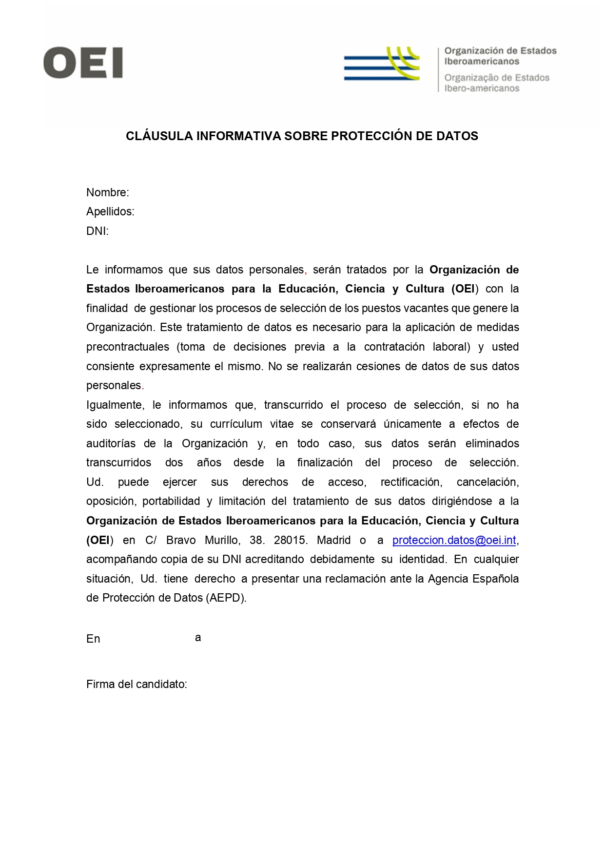
ANEXO 3: CLAUSULA INFORMATIVA SOBRE PROTECCIÓN DE DATOS

ANEXO 3

ANEXO 4: FORMATO DE HOJA DE VIDA

(Es obligatorio que la información del CV de cada Consultor sea elaborada bajo este formato).

  - DATOS PERSONALES

Nombre:
Lugar y Fecha de Nacimiento
Pasaporte o Cédula No.
Nacionalidad
Profesión
Ocupación actual
País de residencia
Dirección particular
Teléfono
Correo electrónico

  - FORMACIÓN ACADÉMICA (Según términos de referencia)

 | Institución | Grado académico Obtenido (Maestría, Licenciatura, Diplomado, Cursos) (Indicar la Especialidad) | Período de Estudio  (Desde – Hasta)  (mes/año – mes/año)
1
2
3
Incluir estudios que cumplan los requerimientos establecidos en el Cuadro de Evaluación.

  - EXPERIENCIA
  - Experiencia en el manejo de información administrativa y/o control de proveedores para proyectos vinculados al sector educativo.
 | Proyecto e  Institución  Contratante - País | Nombre del  Proyecto | Descripción de actividad desempeñada (Ej.: Director, Consultor Independiente, Gerente, Personal Permanente, etc.) | Duración del  Proyecto  (Desde – Hasta)  (mes/año –  mes/año)
1
2
3.

  - Experiencia en la gestión de proyectos financiados por organismos internacionales.
 | Proyecto e  Institución  Contratante - País | Nombre del  Proyecto | Descripción de actividad desempeñada (Ej.: Director, Consultor Independiente, Gerente, Personal Permanente, etc.) | Duración del  Proyecto  (Desde – Hasta)  (mes/año –  mes/año)
1
2
3.

  - Experiencia en proyectos educativos o que le acrediten conocimiento del sector educativo panameño.

 | Proyecto e  Institución  Contratante - País | Nombre del  Proyecto | Descripción de actividad desempeñada (Ej.: Director, Consultor Independiente, Gerente, Personal Permanente, etc.) | Duración del  Proyecto  (Desde – Hasta)  (mes/año –  mes/año)
1
2
3.

Observación:

- Agregar las líneas necesarias para detallar la experiencia (general/especifica) con que cuenta el consultor.
- Los cuadros de los apartados Experiencia deben diligenciarse iniciando en el proyecto o empresa en la que realizó el trabajo más recientemente. Debe darse una breve descripción de la actividad profesional desarrollada en el área Específica, indicando claramente su responsabilidad y los períodos involucrados a efecto de determinar el tiempo de experiencia requerido. Las experiencias pueden repetirse en cada apartado, siempre y cuando se detalle en la descripción de la actividad desempeñada, las funciones propias de la experiencia que se solicita

  - USO DE HERRAMIENTAS INFORMÁTICAS
 | NIVEL
Herramienta | Básico | Medio | Alto
- MS Office-Word
- MS Office-Excel.
- MS Office-Power Point
- MS Office-Outlook

- Plataformas de videoconferencia (Listar y colocar el nivel de conocimiento

Incluir herramientas relacionadas con las establecidas en el perfil

  - IDIOMAS

 | NIVEL
Herramienta | Básico | Medio | Alto
- Español
- Inglés

Incluir los idiomas relacionados establecidos con el perfil

  - REFERENCIAS PROFESIONALES

 | Nombre | Cargo | Empresa o Institución | Teléfono | Dirección  electrónica
1.
2.
3.
Indicar el nombre del funcionario inmediato superior o contratante, su cargo y demás datos requeridos.

[Usar las hojas adicionales que fueran necesarias]

  - DECLARACIÓN:
Yo, el abajo firmante, certifico que, según mi conocimiento y mi entender, este currículo describe correctamente mi persona, mis calificaciones y mi experiencia. Entiendo que cualquier declaración voluntariamente falsa aquí incluida puede conducir a mi descalificación.

Firma | Fecha: día/mes/año

ANEXO 5: PROPUESTA ECONOMICA
[Lugar, fecha]
A: [Nombre y Dirección del Cliente]

Señores:
El abajo firmante ofrezco proveer los servicios de conformidad con el Procedimiento Simplificado No. PS-001-2026-UP-OEI para la contratación de CONSULTOR – ESPECIALISTA DE ADMINISTRATIVO PARA EL EQUIPO DE PERSONAL PROFESIONAL DE APOYO A LA EJECUCIÓN DEL COMPONENTE 2 DEL PROGRAMA DE RENOVACIÓN DE LA FACINET, de acuerdo con la Propuesta Técnica.

La Propuesta de Precio es por la suma de [Indique la(s) suma(s) correspondiente(s) a la(s) moneda(s) {Indique monto(s) en números y palabras], más la suma de [Indique la(s) suma(s) correspondiente(s) a la(s) moneda(s) {Indique monto(s) en números y palabras] en concepto de impuestos sujetos a la contratación de acuerdo a la legislación de Panamá, lo que hace un gran total de: [Indique la(s) suma(s) correspondiente(s) a la(s) moneda(s) {Indique monto(s) en números y palabras]

Entiendo que ustedes no están obligados a aceptar ninguna de las propuestas que reciban.
Cordialmente,

Firma [nombre complete e iniciales]:
Nombre:
Telefono:
Dirección:
E-mail: _________________________

En relación con el cumplimiento de sus obligaciones tributarias o con la Seguridad Social, se considerará que las empresas se encuentran al corriente en el mismo cuando las deudas estén aplazadas, fraccionadas o se hubiera acordado su suspensión con ocasión de la impugnación de tales deudas.

